# 山东企业就业失业信息管理系统质量计划

项目负责人：陶继坤

修订日期：2020年4月6日

## 1. 项目组人员架构

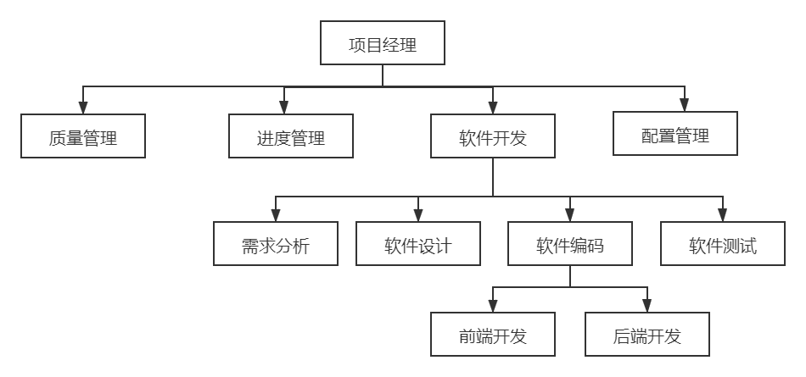

## 2. 职责

|  |  |  |
| --- | --- | --- |
| 序号 | 角色 | 职责描述 |
| 1 | 项目经理 | 1、组织需求培训；  2、评审质量计划；  3、积极配合质量保证人员工作；  4、项目验收； |
| 2 | 技术负责人 | 1、负责项目的开发工作、 其它开发成员工作与时间的监督、日常会议的总结等；  2、风险的评估与管理；  3、积极配合质量保证人员的工作；  4、负责项目里程碑总结汇报；  5、负责项目总结汇报； |
| 3 | 质量保证人员 | 1、按照质量保证计划执行质量保证活动；  2、不定期的各项工作的检查，并跟踪不符合项；  3、定期或事件驱动地输出质量报告； |
| 4 | 开发工程师 | 1、详细设计、代码编写；  2、代码评审；  3、缺陷修改；  4、积极配合质量保证人员的工作； |
| 5 | 测试工程师 | 1、理解需求、编写用例；  2、功能、性能测试并编写报告；  3、缺陷的跟踪；  4、积极配合质量保证人员的工作； |

## 3. 质量保证对象

### 3.1 文档

#### 3.1.1文档质量保证对象

文档质量保证对象包含：

《需求规格说明书》

《质量保证计划》

《配置管理计划》

《成本计划》

《人力资源计划》

《沟通计划》

《软件设计文档》

《风险计划》

《用户使用手册》。

#### 3.1.2 文档质量衡量标准

（1）正确性：软件开发各个阶段文档内容需真实符合并反应该阶段工作与

需求。

（2）规范性：软件开发各个阶段文档应具备规范性，即指格式标准统一，

合乎规范。

（3）完备性：软件开发单位需根据规定编制相应文档，保证在项目结束前

各式文档齐全。

（4）说明性：软件开发各阶段文档应具备良好的说明性、可读性，直观清

晰描述各阶段的进度、需求。

### 3.2 代码

#### 3.2.1 代码质量保证对象

.js 文件/.json 文件/.xml/.dll文件等。

#### 3.2.2 代码质量衡量标准

（1）注释：代码注释简洁明了，保证关键代码模块有注释且明确。

（2）命名规范：使用驼峰命名法，根据具体用途取名，避免产生误解。

（3）排版及格式：程序缩进严格，独立程序模块间增添空行。

（4）更多细节又开发组协商决定。

## 4. 审计

### 4.1 审计内容

|  |  |  |
| --- | --- | --- |
| 项目阶段 | 审计文件 | 审计标准 |
| 需求分析 | 《软件需求规格说明书》 | 文档具备规范性、正确性、完整性；项目计划质量标准 |
| 《软件项目计划》 |
| 设计阶段 | 《软件设计文档》 | 文档具备规范性、正确性、完整性；项目计划质量标准 |
| 编码 | 项目源代码，日志文件 | 代码符号统一规范，功能符合要求。 |
| 测试 | 《测试计划》《测试报告》 | 测试具备规范性、有效性、完整性；项目计 划质量标准； |
| 项目验收 | 《用户手册》 | 项目系统合乎客户需求及指定各项技术指 标，文件符合相关标准且齐全 |

## 5、 审计报告途径

质量保证人员对每次审计活动发现的不符合项，应该和项目经理协商不符合项的纠正措施，及预订完成日期，若和项目经理存在意见分歧，质量保证人员可以上报给高层管理者，高层管理者决定最后的措施。同时不符合项在项目周例会中汇报。

对不符合项，质量保证人员要在预定完成日期内重新审计、验证不符合项的纠正情况，若超过预订完成日期 1 周仍然有没解决的不符合项，质量保证人员上报给高级管理者，由高级管理者决定最后的措施。

质量保证人员有独立的汇报途径，日常的汇报途径如下：

(1)发现的问题通知项目经理，协调纠正措施。

(2)将项目组内不能协调的问题汇报给高层管理者，由高层管理者协调解

决。

(3)日常工作和过程数据要汇报给质量经理统一收集、统计。